Biographies des mentors
Occasion d’emploi pour étudiants en situation de handicap
2023-2024

Table des matières
AMANDA SHAW (ELLE) 4
ANUJAN KUMARANATHAN (IL/LUI) 5
BETTINA KRAUS (ELLE) 6
BOMA JUMBO (ELLE) 7
CATHERINE [CATH] DUCHASTEL DE MONTROUGE (ELLE/IEL) 8
CHRISTIANE BRITO UHEREK (ELLE) 9
DANIEL PATTERSON (IL/LUI) 10
DARRIN ANTLER (IL/LUI) 11
DAVID ALLISON (IL/LUI) 12
ERICA MORISETTE (ELLE – NON-BINAIRE) 13
FALLON MULUMBA (ELLE) 14
GABRIEL DUGUAY (IL/LUI) 15
JALANA MORTON (ELLE) 16
JEFFREY STARK (IL/LUI) 17
JESSICA SERVICE (ELLE) 18
KAREN KENNIPHAAS (ELLE) 19
KATHLEEN REYNOLDS (ELLE) 20
KENNETH AQUIN-ABBOUD (IL/LUI) 21
KRIS BANOVIC DA SILVA (IEL) 22
KYLE ARSENAULT (IL/LUI) 23
LAURA SMALLWOOD (ELLE) 24
LAUREN SAPIC (ELLE) 25
LEE GRENON (IL/LUI) 26
LOTHLORIEN FARLEY (ELLE) 27
MARTIN ANDERSON (IL/LUI) 28
MARYAM SHAHEEN (ELLE) 29
MARYROSE RODGER (ELLE) 30
MEGAN LE STUM (IL/ELLE/IEL) 31
MEIKA NOONAN (SHE/HER) 32
MERCEDES MUELLER (ELLE) 33
MEREDITH RICHMOND (ELLE) 34
MICHAEL MOHAMMED 35
MICHAEL SIDAROSE (IL, LUI, IEL) 36
MICHELLE ADDESA (ELLE) 37
MYRIAM LAMONTAGNE (ELLE) 38
MYRIAM REEVES (ELLE) 39
NAN ZHANG (IL, LUI) 40
NANCY OLDFORD (ELLE) 41
NOOR SIDDIQI (ELLE) 42
NUBA ILHAN 43
MEGAN OTU (IEL/ELLE) 44
PAMELA LAHEY 45
PRAVDEEP SAHOTA (ELLE) 46
RACHEL BOUTIN (ELLE) 47
ROCK BISSON PICARD 48
SARAH CHAYTOR (ELLE) 49
STACY MUISE (ELLE) 50
STEFAN SIMARD (IL, LUI) 51
TESS MACMILLAN (ELLE) 52
TOM WESTLAKE (IL, LUI) 53
TRISTAN READMAN (IL, LUI) 54
VINCENT TAILLEFER 55
WILLIAM (JOEL) SERSON (IL/LUI) 56
ZOË CREGO (ELLE) 57

AMANDA SHAW (ELLE)

Poste actuel et ministère
Gestionnaire, Services à la clientèle, Direction générale des ressources humaines
Ministère de la Justice Canada

Lieu de travail
Toronto

Langue de communication
Anglais

Domaines de compétence
- Les processus de dotation et de recrutement, la manière de postuler et de se préparer aux emplois gouvernementaux
- Travail au sein d'une équipe nationale
- Organisation/gestion du temps

Disponibilité du mentor
Toutes les deux semaines

Renseignements personnels
amanda.shaw@justice.gc.ca
416-648-4784

ANUJAN KUMARANATHAN (IL/LUI)

Poste actuel et ministère
Agent des Litiges TPS/TVH, Appels Opérations
Direction Générale des appels

Lieu de travail
Toronto
Langue de communication
Anglais

Domaines de compétence
- Développement ou avancement de carrière
- Développement du leadership/des compétences générales/des compétences interpersonnelles
- Conseils relatifs à l'enseignement post-secondaire
- Défense des intérêts et de l’autonomie sociale sur des sujets liés à l'accessibilité sur le lieu de travail
- Navigation des mesures d’adaptation du lieu de travail et dans l’équipement nécessaire à l’accomplissement des tâches professionnelles

Disponibilité du mentor
Une fois par semaine

Renseignements personnels
Anujan.Kumaranathan@cra-arc.gc.ca
905-706-8722

BETTINA KRAUS (ELLE)
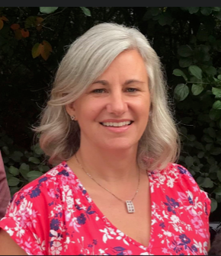

Poste actuel et ministère
Adjointe Exécutive
Centre de psychologie du personnel
Commission de la fonction publique

Lieu de travail
Ottawa

Langue de communication
Anglais et français

Domaines de compétence
- Orientation des nouveaux employés du gouvernement fédéral
- Santé et bien-être des employés, l'inclusion pour les personnes en situation de handicap
- Compétences comportementales : empathie, écoute active, soutien, encouragement, intelligence émotionnelle, équilibre entre vie professionnelle et vie privée (expérience dans le domaine des services sociaux)
- Relever les défis rencontrés avec une situation de handicap invisible

Disponibilité du mentor
Une fois par semaine

Renseignements personnels
Bettina.Kraus@cfp-psc.gc.ca

BOMA JUMBO (ELLE)

Poste actuel et ministère
Agente des litiges, Direction des opérations des programmes d’appels
Direction générale des appels

Lieu de travail
Ottawa

Langue de communication
Anglais

Domaines de compétence
- Compétences comportementales telles que la socialisation avec les autres au travail, l'intelligence émotionnelle et l'audace dans les relations professionnelles.
- Compétences en matière d'organisation et de communication : avoir des conversations difficiles, fixer des limites, planifier les flux de travail et collecter et/ou analyser des données.

Disponibilité du mentor
Aux deux semaines ou chaque mois

Renseignements personnels
boma.jumbo@cra-arc.gc.ca
613-619-1683

CATHERINE [CATH] DUCHASTEL DE MONTROUGE (ELLE/IEL)
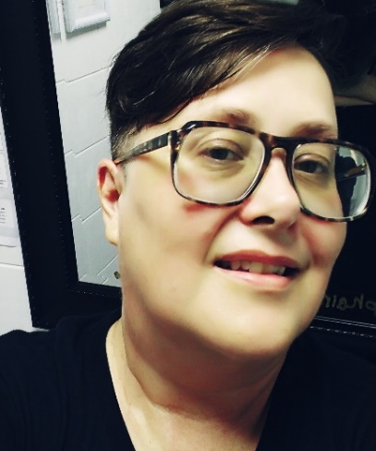

Poste actuel et ministère
Conseillère en RH dans l’équipe de programmes et planification
Services publics et Approvisionnement Canada dans la région de l’Ontario

Lieu de travail
Toronto

Langue de communication
Français et anglais

Domaines de compétence
- Comment négocier des mesures d’adaptation informelles avec vos superviseurs/gestionnaires et trouver de l’information sur la façon de demander des mesures d’adaptation
- La Loi canadienne sur l’accessibilité et la façon dont elle favorise l’accessibilité au sein de la fonction publique
- S’organiser pour rester au fait des attentes liées au travail

Disponibilité du mentor
1 fois par mois pour une séance de 60 minutes, si l’horaire le permet.

Renseignements personnels
catherine.duchasteldemontrouge@tpsgc-pwgsc.gc.ca
(Préfère la communication écrite ou un appel vidéo)

CHRISTIANE BRITO UHEREK (ELLE)
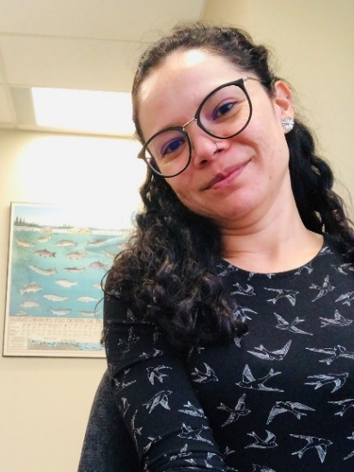

Poste actuel et ministère
Biologiste, Programme des espèces en péril, Écosystèmes aquatiques, Région de l'Ontario et des Prairies
Pêches et Océans Canada

Lieu de travail
Edmonton

Langue de communication
Anglais, portugais et espagnol

Domaines de compétence
- Travail en tant que nouvelle employée du gouvernement
- Réseautage, parcours et développement de carrière
- Application aux comités et groupes de travail
- Demande de mesures d’adaptation
- Travail avec des personnes en situation de handicap visible ou invisible

Disponibilité du mentor
Une fois par mois

Renseignements personnels
Christiane.BritoUherek@dfo-mpo.gc.ca
306-515-1476

DANIEL PATTERSON (IL/LUI)

Poste actuel et ministère
Agent de projet, Services de soutien opérationnel de la direction générale
Santé Canada

Lieu de travail
Ottawa, Dartmouth (N.-É.)

Langue de communication
Anglais

Domaines de compétence
- Accessibilité, naviguer dans le monde du travail avec sa situation de handicap
- Se sentir inclus (ou exclu) au travail.
- Réseautage - comment réseauter, conseils et trouver des approches ensemble.
- Élaboration et discussion des documents accessibles

Disponibilité du mentor
Une fois par semaine

Renseignements personnels
daniel.patterson@hc-sc.gc.ca

DARRIN ANTLER (IL/LUI)

Poste actuel et ministère
Agent des politiques Service fédéral d'indemnisation des accidentés du travail
Programme du travail – EDSC

Lieu de travail
Région de la capitale nationale

Langue de communication
Anglais

Domaines de compétence
- Relations de travail, y compris les mesures d’adaptation, les relations entre la direction et les collègues, la diversité, l'équité et l'inclusion
- Gestion du temps et du stress
- Rédiger et présenter pour réussir

Disponibilité du mentor
Une fois par semaine

Renseignements personnels
darrin.antler@labour-travail.gc.ca
(819) 654-6515

DAVID ALLISON (IL/LUI)
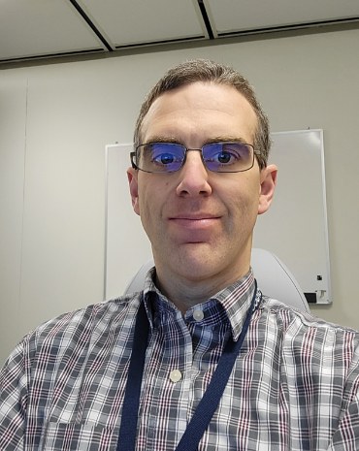

Poste actuel et ministère
Directeur, Pratiques professionnelles, Direction générale de l’audit interne
Pêches et Océans Canada

Lieu de travail
Ottawa

Langue de communication
Anglais et français

Domaines de compétence
- Mise en application en milieu de travail les expériences, les leçons et les défis liés au fait d'être en situation de handicap.
- Pensée innovante et critique
- Accès aux ressources, aux aides et aux mesures d’adaptation disponibles

Disponibilité du mentor
À toutes les deux semaines

Renseignements personnels
David.Allison@dfo-mpo.gc.ca
613-297-9070

ERICA MORISETTE (ELLE – NON-BINAIRE)

Poste actuel et ministère
Responsable de la conformité de la gestion de l’information
Ministère de la Défense nationale

Lieu de travail
Région de la Capitale nationale

Langue de communication
Anglais

Domaines de compétence
- Développer vos compétences en matière de leadership
- Se débrouiller au travail en tant que personne neurodivergente
- Jongler avec l'équilibre entre vie professionnelle et vie privée

Disponibilité du mentor
Une fois par mois, possibilité de se rencontrer plus fréquemment si nécessaire.

Renseignements personnels
erica.morissette@cse-cst.gc.ca

FALLON MULUMBA (ELLE)

Poste actuel et ministère
Conseillère principale en matière de programmes, Optimisation d’affaires et services stratégiques de l’Assurance-Emploi (OASSAE)
Service Canada

Lieu de travail
Gatineau

Langue de communication
Anglais et français

Domaines de compétence
- Planification et organisation de travail
- Processus de dotation, comment postuler un emploi au gouvernement et comment rédiger son CV
- Comment exceller aux examens et entrevues pour les postes de soutien administratif et mettre en valeur vos talents
- Comment être un(e) excellent(e) adjoint(e) de direction
- Développer de bonnes et saines relations avec les collègues et les supérieurs et être un bon joueur d’équipe
- Aptitudes au réseautage, aptitudes sociales et comment sortir de sa zone de confort

Disponibilité du mentor
Une fois toutes les deux semaines

Renseignements personnels
fallon.mulumba@servicecanada.gc.ca
819-962-3683

GABRIEL DUGUAY (IL/LUI)

Poste actuel et ministère
Analyste des politiques, Nòkwewashk
Ressources naturelles Canada

Lieu de travail
Halifax, N.-É.

Langue de communication
Anglais et français

Domaines de compétence
- Planifier une carrière dans la fonction publique
- L’art de s’exprimer en public
- Inclusion, diversité, équité et accessibilité

Disponibilité du mentor
À toutes les deux semaines

Renseignements personnels
Gabriel.duguay@nrcan-rncan.gc.ca
609-874-4999

JALANA MORTON (ELLE)

Poste actuel et ministère
Agente administrative, Bureau de la qualité et de la gestion stratégique
Services publics et Approvisionnement Canada

Lieu de travail
Halifax

Langue de communication
Anglais

Domaines de compétence
- Intégration et ressources
- Travailler comme nouvel employé au gouvernement
- Honnêteté, soutien et dévouement envers le mentoré pour une carrière enrichissante

Disponibilité du mentor
Aux deux semaines ou chaque mois

Renseignements personnels
jalana.morton@pwgsc-tpsgc.gc.ca
343-596-6303

JEFFREY STARK (IL/LUI)
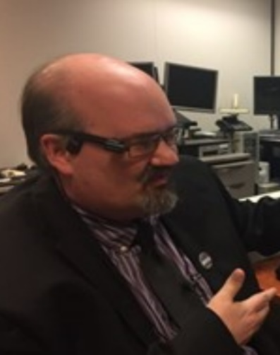

Poste actuel et ministère
Gestionnaire, Programme d’accessibilité, d’adaptation et de technologie informatique adaptée
Services partagés Canada

Lieu de travail
Région de la Capitale nationale

Langue de communication
Français et anglais

Domaines de compétence
- Défense des droits, autopromotion et discours public sur des sujets liés aux personnes en situation de handicap
- Technologies de l’information et des communications inclusives et accessibles
- Normes, lignes directrices et pratiques exemplaires en matière d’accessibilité pour assurer l’élimination des obstacles systémiques
- Relever les défis auxquels font face les personnes en situation handicap au sein du gouvernement du Canada et à l’étranger, y compris les mesures d’adaptation au travail et les pratiques exemplaires à l’échelle du gouvernement du Canada et à l’étranger

Disponibilité du mentor
Sur une base hebdomadaire ou mensuelle

Renseignements personnels
jeffrey.stark@ssc-spc.gc.ca

JESSICA SERVICE (ELLE)

Poste actuel et ministère
Gestionnaire Gestion de la performance, Secteur des données et de la politique numérique
Secrétariat du Conseil du Trésor du Canada (SCT)

Lieu de travail
Ottawa

Langue de communication
Anglais

Domaines de compétence
- La dyslexie, la navigation et la préparation aux processus d'embauche et de sélection, y compris la compréhension du processus de mesures d'adaptation.
- Travail dans le domaine des données et de la performance (recherche politique, développement de cadres de données, politique réglementaire, politique de programme) ainsi que dans la planification, l'établissement de rapports et l'évaluation.
- Connexion et mise en réseau avec des experts compétents pour vous aider à mieux comprendre le sujet des données et de la performance dans le secteur public.

Disponibilité du mentor
Une fois par mois

Renseignements personnels
Jessica.service@tbs-sct.gc.ca

KAREN KENNIPHAAS (ELLE)

Poste actuel et ministère
Présidente, Comité Consultatif des personnes en situations d’handicap, Équité. Diversité et inclusion / Planification, Politiques et Programmes relatifs à l’effectif
Agence des Services frontaliers du Canada (ASFC)

Lieu de travail
Ottawa

Langue de communication
Anglais et français

Domaines de compétence
- 26 ans d'expérience dans la fonction publique, au sein d'entreprises et d'opérations, dans une optique intersectionnelle
- Spécialiste de l'accessibilité, des mesures d’adaptation et de l'inclusivité
- Présidente du Comité consultatif des personnes en situation de handicap et ambassadrice de l'accessibilité au Bureau de l'accessibilité

Disponibilité du mentor
Une fois par mois ou tous les deux mois pendant une heure chacun, maximum

Renseignements personnels
Karen.Kenniphaas@cbsa-asfc.gc.ca
613-415-9721

KATHLEEN REYNOLDS (ELLE)
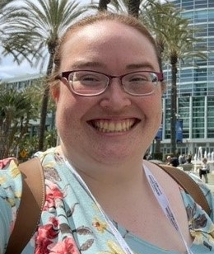

Poste actuel et ministère
Agente de programme, Bureau de la dirigeante principale de l’information, Direction générale de l’approvisionnement en TI pour l’entreprise et des services ministériels
Service partagés Canada

Lieu de travail
Ottawa

Langue de communication
Anglais

Domaines de compétence
- Organiser et obtenir des mesures d’adaptation pour les employés en situation de handicap
- Transition entre l'université et le monde du travail ; travail au sein du GC en tant que nouvel employé
- Analyse de l'information et rédaction professionnelle (rapports, notes d'information, propositions, présentations)

Disponibilité du mentor
Aux deux semaines

Renseignements personnels
Kathleen.reynolds@ssc-spc.gc.ca
873-455-4252

KENNETH AQUIN-ABBOUD (IL/LUI)

Poste actuel et ministère
Analyste de programme principal, Équipe de préparation à l’accessibilité
Santé Canada

Lieu de travail
Ottawa et Montréal

Langue de communication
Français et anglais

Domaines de compétence
- Le processus de subventions et de contributions et la prestation de programmes et de services
- Élaboration de politiques et relations avec les parties prenantes
- Les activités du réseau des employés et l’exploitation de ces expériences pour développer les compétences nécessaires pour atteindre les objectifs de carrière.

Disponibilité du mentor
Aux deux semaines

Renseignements personnels
kenneth.aquin-abboud@hc-sc.gc.ca
343-549-6037

KRIS BANOVIC DA SILVA (IEL)
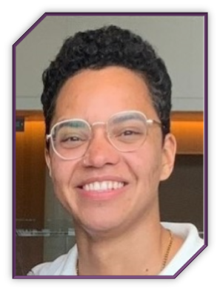

Poste actuel et ministère
Chargé d’Affaires Réglementaires, Direction des médicaments biologiques et radiopharmaceutiques (DMBR)

Santé Canada

Lieu de travail
Ottawa

Langue de communication
Anglais (courant), français (compétence élémentaire), serbe/bosnien/croate (courant)

Domaines de compétence
- Défense des intérêts reliés aux situations de handicap invisibles - TDAH et santé mentale
- Naviguer dans l’administration publique en tant que personne trans
- S’orienter dans l'administration publique en tant qu'étudiant et nouvel employé
- Planification de carrière et réseautage
- Organisation personnelle et motivation

Disponibilité du mentor
Une à deux fois par mois en fonction des disponibilités.

Renseignements personnels
kris.banovicdasilva@hc-sc.gc.ca

KYLE ARSENAULT (IL/LUI)

Poste actuel et ministère
Vérificateur fiscal, Direction de la vérification
Agence du revenu du Canada

Lieu de travail
Halifax

Langue de communication
Anglais

Domaines de compétence
- Connaissance le processus pour les mesures d’adaptation au sein du gouvernement fédéral
- Identification des points forts et des domaines d'amélioration
- Motivation, confiance en soi et développement d'un état d'esprit positif
- Orientation des carrières en fonction de vos passions et de vos limites
- Aide à l'élaboration d'un plan pour surmonter les obstacles et atteindre vos objectifs de carrière

Disponibilité du mentor
Une heure deux fois par semaine

Renseignements personnels
Kyle.Arsenault@cra-arc.gc.ca
902-266-8653

LAURA SMALLWOOD (ELLE)
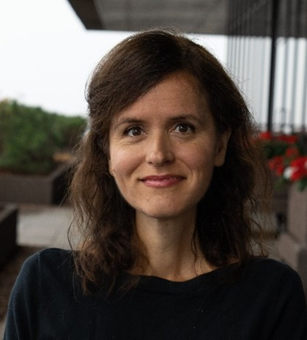

Poste actuel et ministère
Directrice générale, Planification ministérielle, gestion du rendement et du risque
Affaires mondiales Canada

Lieu de travail
Gatineau

Langue de communication
Anglais

Domaines de compétence
- Travail sur des questions internationales et sur la gestion des employés
- Accès aux mesures d’adaptation
- Faire progresser votre carrière et votre leadership

Disponibilité du mentor
Sur une base mensuelle

Renseignements personnels
laura.smallwood@international.gc.ca

LAUREN SAPIC (ELLE)

Poste actuel et ministère
Étudiante stagiaire, Ministère de la Justice, Prairies
Ministère de la Justice

Lieu de travail
Edmonton

Langue de communication
Anglais

Domaines de compétence
- Droit
- Négocier sa situation de handicap au travail
- Faire valoir vos propres intérêts

Disponibilité du mentor
Une fois par mois

Renseignements personnels
lauren.sapic@ppsc-sppc.gc.ca / lauren.sapic@justice.gc.ca

LEE GRENON (IL/LUI)

Poste actuel et ministère
Gestionnaire régional, Division de l'accès aux données
Statistique Canada

Lieu de travail
Vancouver

Langue de communication
Anglais

Domaines de compétence
- Développement de carrière et travail en région en dehors de la RCN
- Gérer des projets et travailler efficacement avec les gens
- Développement et analyse de données

Disponibilité du mentor
Jusqu'à deux fois par mois

Renseignements personnels
lee.grenon@statcan.gc.ca
(778) 984-0360

LOTHLORIEN FARLEY (ELLE)

Poste actuel et ministère
Agente de la sûreté maritime, Centre d’opérations de la sécurité maritime – Est, Sûreté maritime
Garde côtière canadienne

Lieu de travail
Halifax, N.-É.

Langue de communication
Anglais et français (conversation orale seulement)

Domaines de compétence
- Gestion des programmes maritimes et sensibilisation au domaine maritime
- Mesures d’adaptation liées à l’accessibilité dans les environnements opérationnels
- Ancienne participante au Programme fédéral d’expérience de travail étudiant (PFETÉ)

Disponibilité du mentor
Travailleur de quart, les heures de travail varient d'une semaine à l'autre : deux réunions par mois. Délais très probables des réponses par courriels (4 jours +) à cause de l’horaire incluant des congés de quatre jours ou plus.

Renseignements personnels
Lothlorien.farley@dfo-mpo.gc.ca

MARTIN ANDERSON (IL/LUI)

Poste actuel et ministère
Avocat général, Région ontarienne
Ministère de la Justice du Canada

Lieu de travail
Toronto

Langue de communication
Anglais et espagnol

Domaines de compétence
- Droit constitutionnel
- Droit de l'immigration
- Droit administratif
- Litige

Disponibilité du mentor
Une fois par semaine

Renseignements personnels
Martin.Anderson@justice.gc.ca
641-256-0879

MARYAM SHAHEEN (ELLE)

Poste actuel et ministère
Agente d’allégement pour les contribuables, Division de l’allégement pour les contribuables, région de l’Atlantique
Agence du revenu du Canada

Lieu de travail
St. John’s

Langue de communication
Anglais et ourdou

Domaines de compétence
- Leadership/compétences comportementales
- Établir des relations de travail significatives
- Mesures d’adaptation informelles ; les communiquer aux superviseurs/gestionnaires

Disponibilité du mentor
Deux fois par semaine

Renseignements personnels
Maryam.Shaheen@cra-arc.gc.ca
782-641-4865

MARYROSE RODGER (ELLE)

Poste actuel et ministère
Directrice, Division des services aux Autochtones
Agence du revenu du Canada

Lieu de travail
Ottawa

Langue de communication
Anglais et français

Domaines de compétence
- Transformation numérique / gestion du changement / gestion de projet
- Préparation aux processus de sélection / développement de votre marque / intelligence émotionnelle
- Développement de programmes, recherche et développement de politiques, planification, rapports et évaluation

Disponibilité du mentor
Une fois par mois - possibilité de réunions plus fréquentes si l’horaire le permet

Renseignements personnels
Maryrose.Rodger@cra-arc.gc.ca
613-625-5633

MEGAN LE STUM (IL/ELLE/IEL)

Poste actuel et ministère
Conseiller Junior en Ressources Humaines pour le Secrétariat d’Accessibilité
Statistique Canada

Lieu de travail
Montréal

Langue de communication
Français et anglais

Domaines de compétence
- Comment trouver les mesures d’adaptation adéquates et comment demander d’avoir des mesures d’adaptation
- Comment s’outiller pour le travail en tant que personne neurodivergente
- Comment développer son réseau au gouvernement en tant que personne neurodivergente
- Comment naviguer la fonction publique en tant qu’employé en situation de handicap et trans
- L’autisme et le travail à la fonction publique
- Le TDAH et le travail à la fonction publique

Disponibilité du mentor
1 ou 2 fois par mois pour une séance de 30 à 60 minutes, si l’horaire le permet.

Renseignements personnels
Megan.lestum@statcan.gc.ca

MEIKA NOONAN (SHE/HER)
Je suis une alliée active qui souhaite devenir mentor pour partager sa passion pour la fonction publique. Il y a tant à apprendre au début d'une carrière, j'aimerais beaucoup aider les futurs employés à s'orienter dans le service public.

Poste actuel et ministère
Agente d’oppositions, d’appels et mesures d’allègement
Agence du revenu du Canada

Lieu de travail
Summerside

Langue de communication
Anglais

Domaines de compétence
- Naviguer au sein du gouvernement du Canada en tant que nouvel employé/réseau
- Compétences en matière d'appels et de service à la clientèle
- Soutenir le mentoré pour une carrière gratifiante

Disponibilité du mentor
Une fois par semaine

Renseignements personnels
Meika.noonan@cra-arc.gc.ca
782-324-2429

MERCEDES MUELLER (ELLE)

Poste actuel et ministère
Conseillère spéciale, Direction générale des ressources humaines
Innovation, Sciences et Développement économique Canada

Lieu de travail
Ottawa

Langue de communication
Anglais

Domaines de compétence
- Naviguer sur le lieu de travail en tant qu'employé en situation de handicap et résoudre les problèmes courants.
- Travailler dans le domaine politique (par exemple, politique stratégique, politique de programme, élaboration de politiques), dans le domaine de l'équité, de la diversité, de l'inclusion et de l'accessibilité, ainsi que dans le domaine de l'engagement et de la consultation des parties prenantes
- Relations interpersonnelles (par exemple, gérer les conversations difficiles, créer des réseaux, intelligence émotionnelle) et compétences organisationnelles (par exemple, gestion du temps, planification du travail, etc.)

Disponibilité du mentor
Tous les quinze jours

Renseignements personnels
mercedes.mueller@ised-isde.gc.ca
613-410-7035

MEREDITH RICHMOND (ELLE)
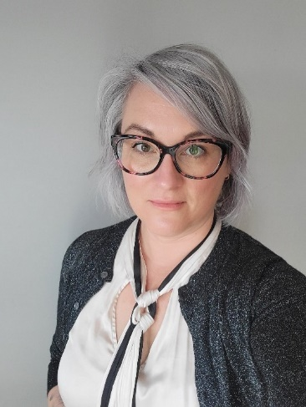

Poste actuel et ministère
Dirigeante régionale de l’Ontario, Communauté nationale des gestionnaires
École de la fonction publique du Canada

Lieu de travail
A distance - Kingston. Bureau – RCN

Langue de communication
Anglais

Domaines de compétence
- Développement de carrière
- Développement du leadership
- Santé mentale et bien-être
- Processus d’obligation de la prise de mesures d’adaptation et comment parler de ses besoins à ses supérieurs (passeport de l’accessibilité); défendre ses propres intérêts
- Construction d’une carrière avec une situation de handicap mental et une neurodivergence
- Trouver un réseau de soutien, prendre soin de soi et faire preuve de compassion
- Groupes de ressources pour les employés

Disponibilité du mentor
Une fois par mois, mais toujours en mesure de répondre aux courriels et aux messages.

Renseignements personnels
Meredith.richmond@csps-efpc.gc.ca
705-977-4142

MICHAEL MOHAMMED
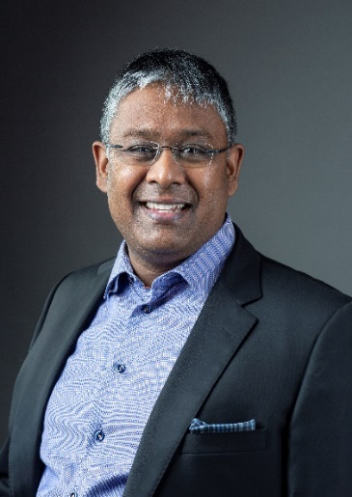

Poste actuel et ministère
Gestionnaire, politique et législation, Gouvernance, information et données
Secrétariat Conseil du Trésor du Canada

Lieu de travail
Ottawa

Langue de communication
Anglais

Domaines de compétence
- Faire carrière (avec une situation de handicap) dans les sciences et les technologies
- Naviguer dans la fonction publique
- Faire valoir ses intérêts par rapport à ses droits
- Travailler avec un handicap dans un « poste isolé » ou dans un bureau extérieur

Disponibilité du mentor
Deux fois par semaine

Renseignements personnels
Michael.mohammed@tbs-sct.gc.ca

MICHAEL SIDAROSE (IL, LUI, IEL)

Poste actuel et ministère
Agent de projet subalterne, Centre de Pension
Services publics et Approvisionnement Canada

Lieu de travail
Ottawa

Langue de communication
Anglais

Domaines de compétence
- Travail à distance
- Tests d'accessibilité
- Création de rapports de synthèse

Disponibilité du mentor
Deux fois par semaine

Renseignements personnels
Michael.Sidarose@tpsgc-pwgsc.gc.ca
416-433-4380

MICHELLE ADDESA (ELLE)

Poste actuel et ministère
Conseillère de l’équité, diversité et l’inclusion, Programmes d'équité et d'inclusion de la main-d'œuvre
Agence des services frontaliers de Canada

Lieu de travail
Toronto

Langue de communication
Anglais et français

Domaines de compétence
- Compétences comportementales, notamment le leadership, la gestion de personnes, intelligence émotionnelle et travail avec les autres (y compris dans l'optique de l'EDI)
- Compétences en matière de gestion du temps, y compris la planification du travail, la délégation des tâches et l'établissement de priorités
- Compétences professionnelles, notamment en matière de communication, de gestion de projet et d'organisation

Disponibilité du mentor
Une fois par semaine/ Aux deux semaines

Renseignements personnels
michelle.addesa@cbsa-asfc.gc.ca
365-275-3166

MYRIAM LAMONTAGNE (ELLE)

Poste actuel et ministère
Experte en accessibilité
Immigration, Réfugiés et Citoyenneté Canada

Lieu de travail
Gatineau

Langue de communication
Français et anglais

Domaines de compétence
- Comment utiliser ou développer votre leadership en tant que jeune fonctionnaire, réseautage efficace et planification de carrière
- Connaître et comprendre mes droits et mes ressources en tant que personne en situation de handicap au sein du gouvernement fédéral
- Domaines d'expertise : accessibilité numérique, apprentissage, mobilisation des parties prenantes, communication, diversité et inclusion, gestion d'équipe, mesures d’adaptation, briefing des cadres supérieurs (niveau DM et président), prise de parole en public et enseignement

Disponibilité du mentor
Deux fois par semaine

Renseignements personnels
Myriam.lamontagne@cic.gc.ca

MYRIAM REEVES (ELLE)

Poste actuel et ministère
Conseillère en ressources humaines/ Conseillère en apprentissage, Direction générale du changement organisationnel et de l’Académie d’apprentissage (COAA)
Immigration, Réfugiés et Citoyenneté Canada

Lieu de travail
Sydney, Nouvelle-Écosse

Langue de communication
Français et anglais

Domaines de compétence
- Naviguer et se préparer aux processus d'embauche et de sélection, y compris le processus d'adaptation
- Aider les personnes à identifier leurs compétences et leurs objectifs de carrière
- Aider à identifier les possibilités de formation et de développement disponibles

Disponibilité du mentor
Aux deux semaines

Renseignements personnels
myriam.reeves@cic.gc.ca
902-565-9790

NAN ZHANG (IL, LUI)

Poste actuel et ministère
Agent de projet principal, Santé Canada Services, Direction générale des services de gestion (DGSG)
Santé Canada

Lieu de travail
Ottawa

Langue de communication
Anglais, français écrit seulement et Mandarin chinois (oral seulement)

Domaines de compétence
- Être un tout-à-tout
- Rémunération
- SAP

Disponibilité du mentor
Deux fois par semaine

Renseignements personnels
nan.zhang@hc-sc.gc.ca
613-402-1937

NANCY OLDFORD (ELLE)
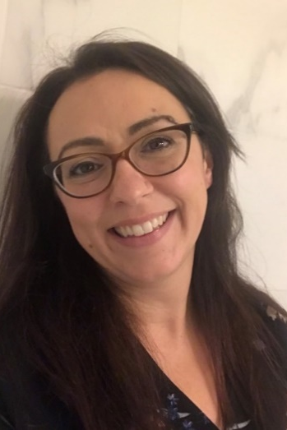

Poste actuel et ministère
Directrice RH
Services publics et Approvisionnement Canada

Lieu de travail
Halifax, Nouvelle-Écosse

Langue de communication
Français et anglais

Domaines de compétence
- Comment postuler un emploi au gouvernement
- Exceller dans les entrevues d’emploi
- Gérer votre carrière

Disponibilité du mentor
Sur une base mensuelle

Renseignements personnels
nancy.oldford@tpsgc-pwgsc.ca
902-478-8509

NOOR SIDDIQI (ELLE)
Veuillez noter que Noor n'a pas d'expérience vécue avec un handicap. Elle est une alliée active. Dans le passé, elle a travaillé avec des organisations qui servent les personnes incapables de lire les imprimés et continue de faire du bénévolat auprès d'autres organisations.
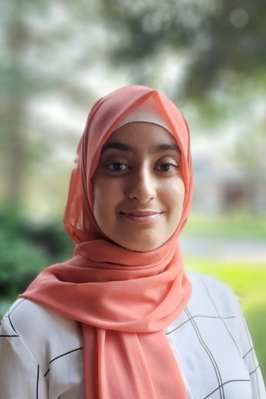

Poste actuel et ministère
Analyste-programmeuse, développement d’applications
Ministère de la Justice Canada

Lieu de travail
Ottawa, RCN

Langue de communication
Anglais

Domaines de compétence
- Les technologies
- Conseils sur l’éducation postsecondaire
- Travailler dans la fonction publique et postuler un emploi au gouvernement

Disponibilité du mentor
Chaque mois

Renseignements personnels
noor.siddiqi@justice.gc.ca
613-410-2504

NUBA ILHAN

Poste actuel et ministère
Agent de gestion du spectre
Innovation, Sciences et Développement économique Canada

Lieu de travail
Oshawa, Ontario

Langue de communication
Anglais et hindi, ourdou

Domaines de compétence
- Délivrance des licences de radio (autorisation et conformité)
- Reprise de l’optimisation des postes du gouvernement fédéral
- Aptitudes au réseautage, aptitudes sociales et à la vie personnelle, équilibre travail-vie personnelle, accessibilité en milieu de travail (orientation seulement), empathie et respect en milieu de travail, collaboration en milieu de travail

Disponibilité du mentor
Sur une base mensuelle

Renseignements personnels
nuba.ilhan@ised-isde.gc.ca
250-301-3795

MEGAN OTU (IEL/ELLE)
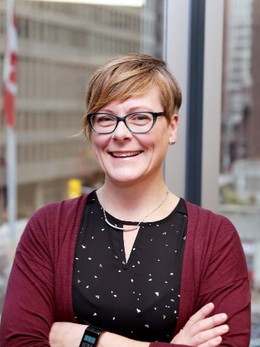

Poste actuel et ministère
Conseillère en équité en matière d'emploi, diversité et inclusion, Équité en matière d'emploi, Diversité et Inclusion
Pêche et Océans

Lieu de travail
Ottawa

Langue de communication
Anglais

Domaines de compétence
- Expérience de la mise en réseau et de la création de systèmes de soutien
- Intégrer la créativité dans vos objectifs de travail
- Se permettre d’être soi-même au travail et à l'inclusion 2SLGBTQIA+.

Disponibilité du mentor
Toutes les deux semaines pendant une heure

Renseignements personnels
megan.otu@dfo-mpo.gc.ca

PAMELA LAHEY

Poste actuel et ministère
Analyste principale des politiques, Direction du Canada Accessible (DCA)
Emploi et développement social Canada

Lieu de travail
Gatineau

Langue de communication
Anglais

Domaines de compétence
- Santé mentale
- Compétences professionnelles : compétences en matière de données, rédaction, contrats, présentations
- Travail en réseau
- Gestion du temps et équilibre entre vie professionnelle et vie privée
- Naviguer dans les processus gouvernementaux en tant que nouvel employé ou en tant que personne en situation de handicap

Disponibilité du mentor
Une fois par semaine soit le lundi ou vendredi

Renseignements personnels
pamela.lahey@hrsdc-rhdcc.gc.ca
819 968-7747

PRAVDEEP SAHOTA (ELLE)
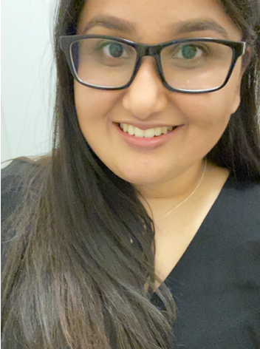

Poste actuel et ministère
Chef d’équipe, Diversité et inclusion, Services de gestion intégrée des affaires
Garde côtière Canadienne – Région de l’Arctique

Lieu de travail
Burlington, Ontario

Langue de communication
Anglais

Domaines de compétence
- Développer votre carrière et travailler à une carrière épanouissante et réussie en tant que fonctionnaire
- Défendre ses intérêts dans le processus de demande de mesures d’adaptation sur le lieu de travail et lors des concours de recrutement.
- Travailler dans des domaines tels que la santé mentale et le bien-être, l'accessibilité, la diversité, l'équité et l'inclusion dans les organismes et ministères du gouvernement fédéral.

Disponibilité du mentor
Une fois par mois avec la possibilité de réunions plus fréquentes en fonction de l’horaire de travail.

Renseignements personnels
pravdeep.sahota@dfo-mpo.gc.ca
365-341-0534

RACHEL BOUTIN (ELLE)

Poste actuel et ministère
Gestionnaire, Accessibilité
Statistique Canada

Lieu de travail
Télétravail, près de Montréal

Langue de communication
Français et anglais

Domaines de compétence
- Emploi des personnes en situation handicap
- Accessibilité
- Carrière

Disponibilité du mentor
Aux deux semaines

Renseignements personnels
rachel.boutin@statcan.gc.ca
514-234-9879

ROCK BISSON PICARD
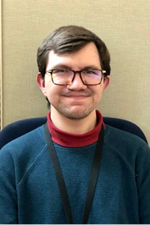

Poste actuel et ministère
Analyste des activités, Gestion de l’information
Ministère de la Justice Canada

Lieu de travail
Gatineau (réunion à distance uniquement)

Langue de communication
Français et anglais

Domaines de compétence
- Gestion du temps
- Planification
- Prise de notes

Disponibilité du mentor
Chaque semaine

Renseignements personnels
rock.bisson-picard@justice.gc.ca
343-551-3678

SARAH CHAYTOR (ELLE)

Poste actuel et ministère
Analyste, Équipment scientifique, réalisation des activités scientifiques
Services publics et Approvisionnement Canada

Lieu de travail
Guelph (à distance), bureau à Ottawa

Langue de communication
Anglais

Domaines de compétence
- La confiance dans l'art oratoire ! Comment présenter, engager et répondre aux questions avec plus d'assurance, que ce soit devant un public large ou restreint.
- Comment résoudre efficacement les problèmes.
- Les troubles de la dextérité et le travail en ligne - quels sont les mesures d’adaptation disponibles, comment les demander et comment plaider pour obtenir les outils dont vous avez besoin.
- Défendre les situations de handicap invisibles.
- Les demandes d'emploi, le processus d'intégration des étudiants et la manière de mettre en valeur les expériences antécédentes uniques auprès des responsables de l'embauche.

Disponibilité du mentor
Deux fois par semaine

Renseignements personnels
sarah.chaytor@tpsgc-pwgsc.gc.ca
519-400-5046

STACY MUISE (ELLE)
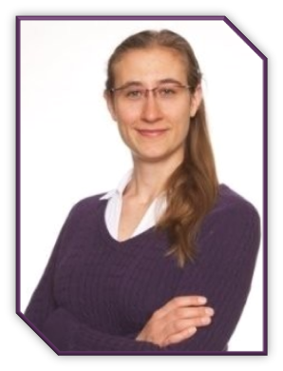

Poste actuel et ministère
Analyste des politiques, Direction des relations extérieures et engagement
Agence d’évaluation d’impact du Canada

Lieu de travail
Ottawa

Langue de communication
Anglais et français

Domaines de compétence
- Accessibilité et mesures d’adaptation dans la fonction publique
- Participation du public et consultation des populations autochtones
- Coaching non-directif

Disponibilité du mentor
À toutes les trois semaines ou une fois par mois

Renseignements personnels
stacy.muise@iaac-aeic.gc.ca
343-553-8751

STEFAN SIMARD (IL, LUI)

Poste actuel et ministère
Agent principal des allègements pour les contribuables, Division des opérations des appels et de la rétroaction sure the service de l’Ouest, Direction des opérations des programmes d'appels, Direction générale des appels
Agence du revenu du Canada

Lieu de travail
Winnipeg

Langue de communication
Anglais

Domaines de compétence
- Vie professionnelle et neurodivergence
- Acceptation de soi et confiance en soi
- Stratégies d'autosoins et d'équilibre entre vie professionnelle et vie privée

Disponibilité du mentor
Une fois par semaine

Renseignements personnels
Stefan.Simard@cra-arc.gc.ca
204-430-2286

TESS MACMILLAN (ELLE)

Poste actuel et ministère
Analyste, Conservation et Protection
Pêches et Océans Canada

Lieu de travail
Région de la Capitale nationale

Langue de communication
Anglais

Domaines de compétence
- Gestion du temps
- Équilibre entre vie professionnelle et vie privée
- Naviguer au sein du gouvernement du Canada en tant que nouvel employé.
- Accès aux mesures d’adaptation

Disponibilité du mentor
Une à deux fois par mois.

Renseignements personnels
Tess.Macmillan@dfo-mpo.gc.ca

TOM WESTLAKE (IL, LUI)

Poste actuel et ministère
Chef d'équipe, Direction Services d'Intégrité
Service Canada

Lieu de travail
London, Ontario

Langue de communication
Anglais

Domaines de compétence
- TDAH
- Réflexion stratégique et analytique
- Développement de processus

Disponibilité du mentor
Deux fois par semaine ou par mois, pour une durée maximale d'une heure par personne.

Renseignements personnels
tom.westlake@servicecanada.gc.ca
519-317-5785

TRISTAN READMAN (IL, LUI)
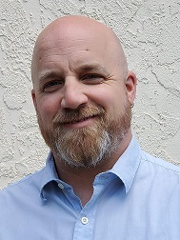

Poste actuel et ministère
Directeur régional, Services techniques intégrés
Garde côtière canadienne

Lieu de travail
Victoria, C.-B.

Langue de communication
Anglais

Domaines de compétence
- Aider les gens à mettre en valeur leurs compétences et leurs objectifs de carrière.
- Processus d'embauche et comment s'y retrouver.
- Technologies (utilisation, conseils et astuces)

Disponibilité du mentor
1 à 2 fois par mois pour une session de 30 minutes à une heure, en fonction de l'emploi du temps.

Renseignements personnels
Tristan.Readman@dfo-mpo.gc.ca
250-418-1412

VINCENT TAILLEFER

Poste actuel et ministère
Analyste en amélioration des affaires, Ressources Humaines
Infrastructure Canada

Lieu de travail
Ottawa

Langue de communication
Anglais et français

Domaines de compétence
- Leadership
- Perfectionnement personnel et développement de caractère
- Affaires

Disponibilité du mentor
Une fois par semaine, 1 à 2 étudiants

Renseignements personnels
vincent.taillefer@infc.gc.ca
343-552-4499

WILLIAM (JOEL) SERSON (IL/LUI)
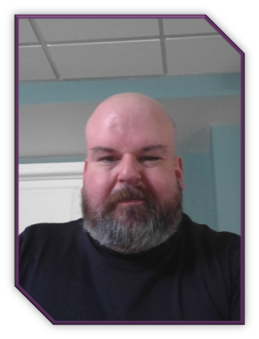

Poste actuel et ministère
Agent de changement de gestion, Bureau d'accessibilité de la fonction publique
Secrétariat Conseil du Trésor du Canada

Lieu de travail
Ottawa

Langue de communication
Anglais et français

Domaines de compétence
- Le paysage de l'accessibilité dans la fonction publique
- Promouvoir les situations de handicap et l'inclusion
- Réseautage de personnes en situation de handicap

Disponibilité du mentor
Deux fois par semaine

Renseignements personnels
William.serson@tbs-sct.gc.ca

ZOË CREGO (ELLE)

Poste actuel et ministère
Conseillère en communications, Direction générale de la stratégie et de la mobilisation
Services partagés Canada

Lieu de travail
Ottawa

Langue de communication
Anglais

Domaines de compétence
- Construction et l’entretien d’un réseau
- L'autopromotion sur le lieu de travail incluant la demande de mesures d’adaptation formelles/informelles
- Passage du statut d'étudiant à celui d'employé à durée indéterminée, y compris postuler sur des emplois dans la fonction publique

Disponibilité du mentor
Toutes les deux semaines

Renseignements personnels
zoe.crego@ssc-spc.gc.ca
613-295-4484

